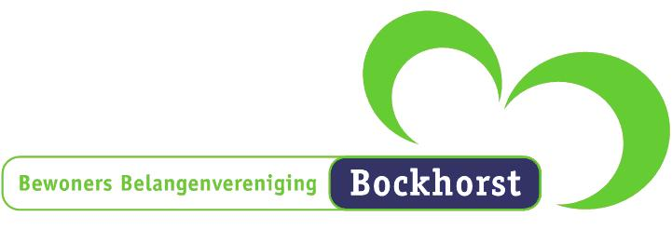
BBB Inschrijfformulier

Beste Bockhorstbewoner,

Wilt u lid worden van onze vereniging? De kosten zijn minimaal. Tevens ontvangt u in geval van e-mail in ieder geval 4 x per jaar onze online gratis Nieuwsbrief waardoor u op de hoogte wordt gehouden van allerlei wetenswaardigheden die onze wijk betreffen. U kunt zich hiermee aanmelden. Vrijblijvende info via secretaris@bbbockhorst.nl (Amir Saab)

Met vriendelijke groet,

Loes de Blok

Ik geef mij hierbij op als lid van de Bewoners Belangenvereniging Bockhorst:*

Naam + voorletters:
Adres en postcode:
Telefoonnr:
E-mail:
Aantal volwassenen:
Aantal kinderen:
Naam + geb.datum kind 1:
Naam kind + geb.datum 2:
Naam kind + geb.datum 3:
Ik ontvang de online Nieuwsbrief al | Ja/Nee**
Zo nee: ik wil graag de gratis Nieuwsbrief ontvangen | Ja/Nee**

*Door invulling en ondertekening stemt u in met het privacybeleid van de vereniging. Op te vragen bij secretaris Amir Saab: secretaris@bbbockhorst.nl of onder de knop Privacy op de site: www.bbbockhorst.nl.
**doorhalen wat niet juist is.

Ik maak de contributie voor 2020 ten bedrage van € 10,-- per huishouden per jaar over op NL14INGB0005372501 t.n.v. Bewoners Belangenvereniging Bockhorst (Luchtmansplein 9, 2332 PP) te Leiden. Tip: mogelijk wilt u ons jaarlijks machtigen?

Datum:
Handtekening: Handtekening 2 evt.

(Inleveren op Luchtmansplein 9 of digitaal naar penningmeester@bbbockhorst.nl)

